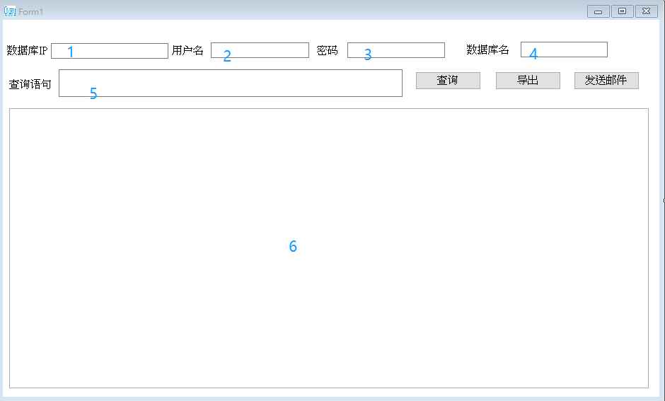

1.输入数据库 IP （例：172.22.10.246）

2.输入数据库用户名（例：sajet）

3.输入数据库密码(例：tech)

4.输入数据库名（例：tdbnew）

1. 输入查询语句 （例：select * from G_HT_WO_BASE）
2. 显示查询数据窗口
3. 导出按钮 支持将查询到的数据导出到Excel

8.发送邮件按钮，支持将查询到的数据以邮件的方式发送指定邮箱

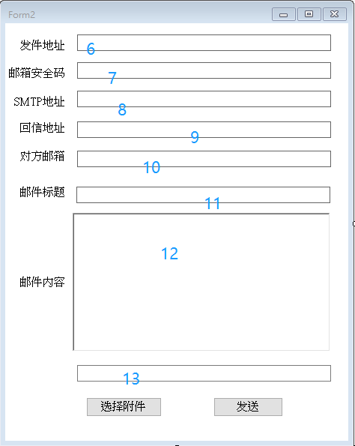

1. 发件地址：发送邮件的邮箱地址（例：[XXXXXX@.163.COM）](mailto:XXXXXX@.163.COM）)
2. 邮箱安全码：指的是设置邮箱POP3/smtp发件系统生成的授权安全码(例：LWSVNUWGCJNULELX)

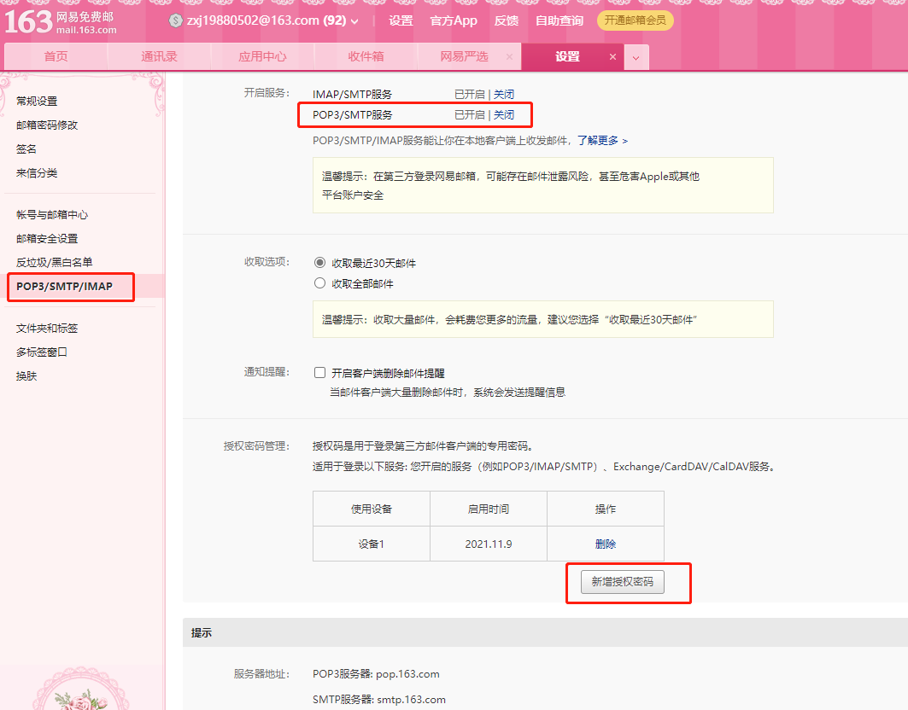

1. SMTP地址：发件邮箱的服务器IP地址（例：SMTP.163.com）
2. 回信地址：对方回复邮件地址（例：[xxxxx@163.com）](mailto:xxxxx@163.com）)
3. 对方邮箱：即收件人的邮箱地址，收件地址支持多收件，多个收件地址以英文逗号隔开。（例：[xxxxx@163.com,xxxxx@qq.com）](mailto:xxxxx@163.com,xxxxx@qq.com）)
4. 邮件标题：即邮件的主标题
5. 邮件内容：邮件的正文内容
6. 附件，点击选择附件即可选择你要添加的附件文件
7. 点击发送即可发送出邮件

Outlook发件操作

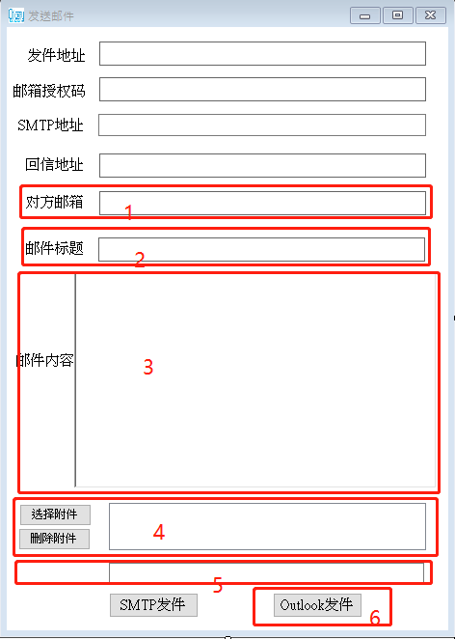

Outlook发送邮件 只需要填写 对方outlook邮箱，邮件标题，邮件正文，选择附件（备：选择完附件之后点击附件所在路径，将路径传入5所在位置的输入框，或者复制路径到5位置的输入框内）点击发送即可